Государственная (итоговая) аттестация выпускников 9, 11 классов представляет собой форму государственного контроля освоения выпускниками основных общеобразовательных программ основного и среднего общего образования в соответствии с требованиями федерального государственного образовательного стандарта.
Государственная итоговая аттестация (ГИА) в 2017 году для обучающихся 11 классов проводилась в форме единого государственного экзамена (ЕГЭ), в процедуре участвовало 126 выпускников 2017 года, в 2016 году выпускников было меньше- 114.
124 выпускника 11 классов прошли успешно государственную итоговую аттестацию, из них 30 - получили аттестат об окончании среднего общего образования с отличием и на основании Указа губернатора Алтайского края были награждены медалью «За особые успехи в учении» (таблица №1).
Таблица №1
Наименование ОУ | Количество выпускников, получивших аттестат с отличием за курс среднего общего образования
СОШ № 2 | 8
Гимназия № 3 | 5
СОШ № 4 | 5
Масальская СОШ | 4
Гилёвская СОШ | 2
Новомихайловская СОШ | 1
Самарская СОШ | 1
СОШ №1 | 1
Георгиевская СОШ | 1
Успенская СОШ | 1
Устьянская СОШ | 1
итого | 30

А теперь кратко о результатах государственной итоговой аттестации
Участие в сдачи единого государственного экзамена по русскому языку приняло 126 учащихся образовательных учреждений Локтевского района.
Таблица №2
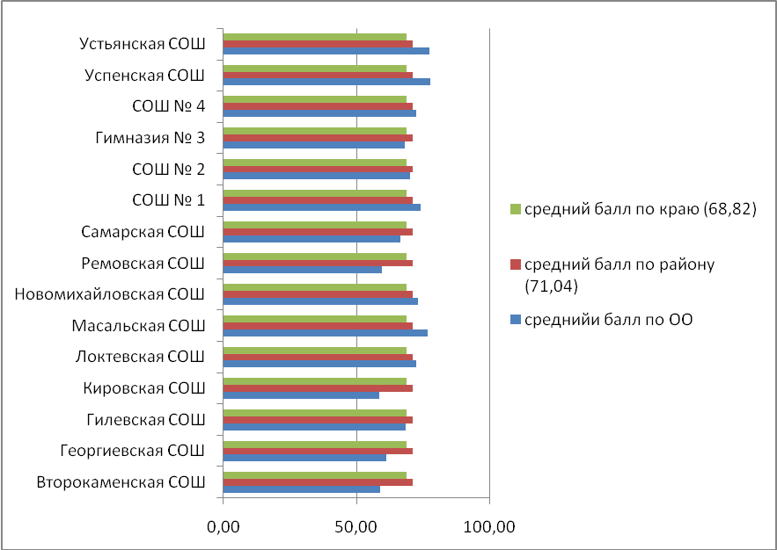
Средний балл по Локтевскому району превысил краевой показатель на 2,2 балла
Средний балл по АК – 68,82 баллов
Средний балл по району – 71,04 баллов
Выше районного и краевого показателей результаты в следующих школах: Успенская, Устьянская, Масальская, Локтевская, Новомихайловская, школе №4 и №1.
У 74 выпускников нашего района (это 59%) результат по русскому языку лучше, чем средний по АК.
В этом году у нас в районе есть 100 балльный результат по русскому языку, в Гимназии №3, учитель Оплачко Людмила Павловна.
13 выпускников получили результаты выше 90 баллов: в МКОУ «Устьянская СОШ» (учитель Валентин Нина Альбертовна), МБОУ «Гимназия №3» (учитель Оплачко Людмила Павловна), МБОУ «Масальская СОШ» (учитель Щевкун Марина Петровна), МБОУ «СОШ №4» (учитель Ищенко Надежда Степановна), МКОУ «Успенская СОШ» (учитель Гнилицкая Елена Петровна), МБОУ «СОШ №2» (учитель Суртаева Татьяна Николаевна, Понеделко Тамара Ивановна), МБОУ «СОШ №1» (учитель Жукова Галина Анатольевна), МКОУ «Гилёвская СОШ» (учитель Антипова Полина Ивановна).
Участие в сдачи единого государственного экзамена по математике базового уровня приняли участие 118 выпускников.
Таблица №3
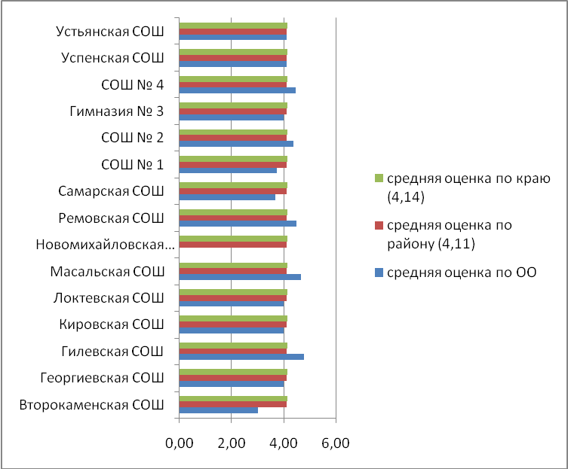
Средний балл по АК – 4,14
Средний балл по МОУО – 4,11
Выше районного и краевого показателя по математике базового уровня результаты в МКОУ «Гилёвская СОШ», МБОУ «Масальская СОШ», МКОУ «Ремовская СОШ», МБОУ « СОШ №4», МБОУ «СОШ №2».
На «хорошо» и «отлично» выполнили работу-84 % выпускников.

Участие в сдачи единого государственного экзамена по математике профильного уровня приняли участие 96 выпускников.
Таблица №4
Средние баллы по математике (профиль)
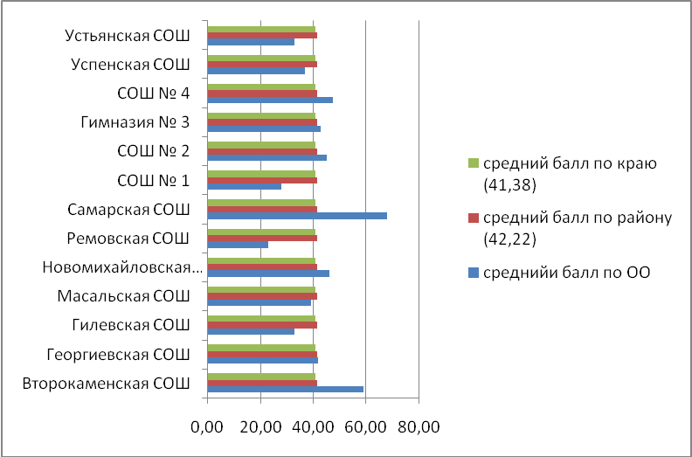
Средний районный балл по профильной математике тоже превысил краевой показатель.
Средний балл по АК – 41,38
Средний балл по МОУО – 42,22
Выше районного и краевого показателя по профильной математике результаты в МКОУ «Самарская СОШ», МКОУ «Второкаменская СОШ», МБОУ «СОШ №4», МКОУ «Новомихайловская СОШ», МБОУ «СОШ №2», МКОУ «Георгиевская СОШ» и МБОУ «Гимназия №3».
У 43 выпускников наших школ результат по профильной математике лучше чем средний по краю.
Максимальные индивидуальные результаты у выпускников МБОУ «Гимназия №3» (учитель Афанасьева Людмила Леонидовна); МКОУ «Георгиевская СОШ» (учитель- Волошина Светлана Николаевна), МБОУ «СОШ №4» (учитель-Артюхова Валентина Владимировна); МБОУ «СОШ №2» (учитель Дреер Ольга Александровна).
Участие в сдачи единого государственного экзамена по физике приняло 30 учащихся.
Таблица №5
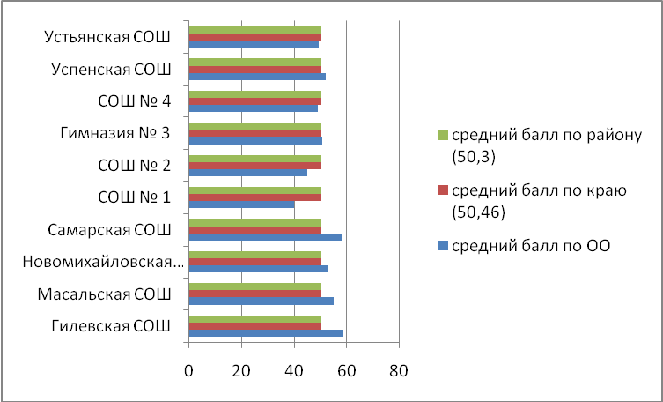

Выше районного и краевого балла по физике набрали следующие ОУ: МКОУ «Гилёвская СОШ», МБОУ «Масальская СОШ», МКОУ «Новомихайловская СОШ», МКОУ «Самарская СОШ», МБОУ «Гимназия №3» и МБОУ «Успенская СОШ».
Средний балл по АК –50,46
Средний балл по МОУО – 50,3.
У 11 выпускников по физике результат, лучше чем средний краевой, лучший индивидуальный результат - 93 балла - у выпускника МБОУ «Гимназия №3» (учитель Тютиков Андрей Владимирович).
Участие в сдачи единого государственного экзамена по химии приняло 16 выпускников.
Таблица №6
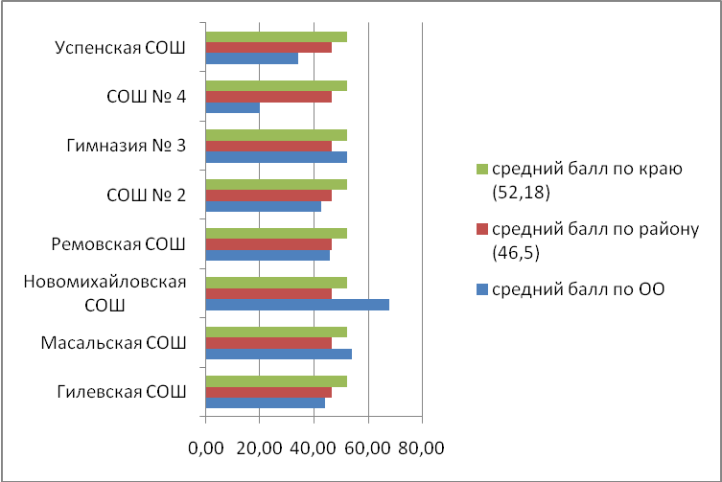
Средний балл по АК –52,18
Средний балл по МОУО –46,5
Выше районного и краевого балла по химии набрали МКОУ «Новомихайловская СОШ», МБОУ «Масальская СОШ», МБОУ «Гимназия №3».
У 5 выпускников нашего района результаты по химии лучше чем средние в крае. Лучший индивидуальный результат выпускницы МБОУ «Масальская СОШ», учитель Артюшенко Татьяна Николаевна.
Участие в сдачи единого государственного экзамена по биологии приняло 33выпускника.

Таблица №7
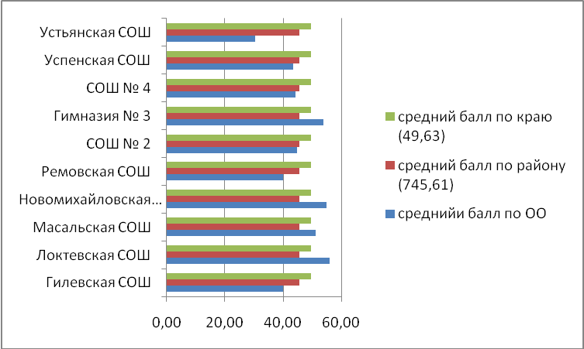
Средний балл по АК –49,63
Средний балл по МОУО –45,61
Результат выше краевого и районного показателя в МКОУ «Локтевская СОШ», МКОУ «Новомихайловская СОШ», МБОУ «Масальская СОШ» и МБОУ «Гимназия № 3».
У 14 выпускников результат лучше чем средний по краю. Лучший результат выпускника МБОУ «Масальская СОШ»-82 балла - учитель Артюшенко Татьяна Николаевна.
Участие в сдачи единого государственного экзамена по истории приняли 34 учащихся. Показатель районный превышает средний краевой.
Таблица №8
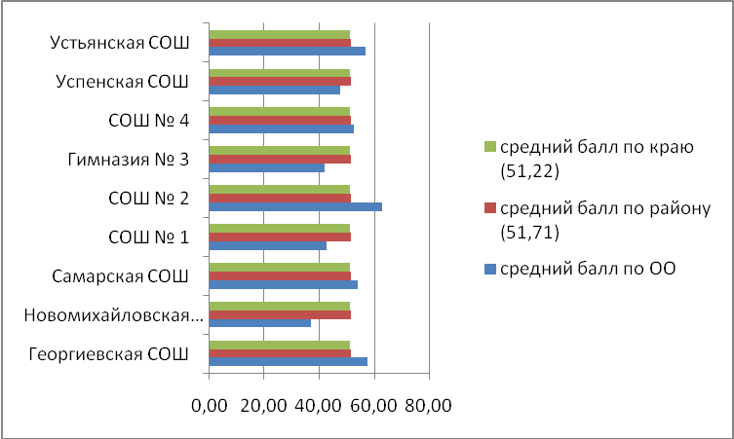
Средний балл по АК –51,22
Средний балл по МОУО –51,71
Выше районного и краевого балла по истории набрали следующие ОУ: МКОУ «Георгиевская СОШ», МБОУ «СОШ №2», МБОУ «СОШ №4», МКОУ «Самарская СОШ» и МКОУ «Устьянская СОШ».
У 14 выпускников района результаты по истории лучше чем средний по краю. Лучшие индивидуальные результаты в МБОУ «Гимназия №3», учитель Шевченко Любовь Николаевна, и МБОУ «СОШ №2», учитель Бендрикова Марина Михайловна.
Участие в сдачи единого государственного экзамена по обществознанию приняли 72 учащихся.
Таблица №9
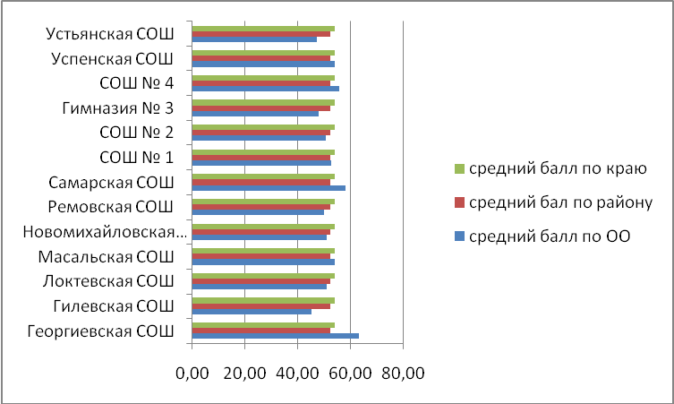
Средний балл по АК –53,97
Средний балл по МОУО –52,19
Выше районного и краевого балла по обществознанию набрали следующие ОУ: МКОУ «Георгиевская СОШ», МБОУ «Успенская СОШ», МКОУ «Самарская СОШ», МБОУ «СОШ №4», МБОУ «Масальская СОШ».
34 выпускника нашего района получили результат по обществознанию лучше чем средний по краю. Лучший индивидуальный результат выпускника МБОУ « СОШ №4-»,учитель Шрамко Ирина Николаевна.
Участие в сдачи единого государственного экзамена по географии принял 1 выпускник, который получил результат лучше среднего краевого (62), соответственно средний балл по МОУО –62
Средний балл по АК –52,12
Это выпускник МБОУ «Гимназия № 3» (учитель Чурилова Светлана Викторовна).
Участие в сдачи единого государственного экзамена по литературе приняли всего 3 выпускника, по их результатам средний балл по району тоже превысил краевой показатель
Таблица №10
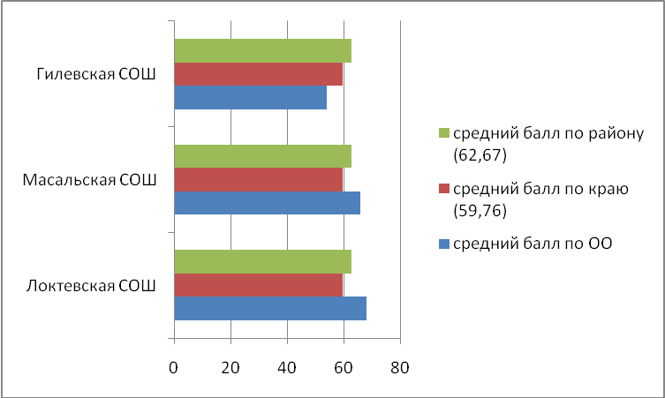
Средний балл по АК –59,76
Средний балл по МОУО –62,67.
Лучший результат выпускника МКОУ «Локтевская СОШ» учитель Жиленкова Анна Юрьевна.
Участие в сдачи единого государственного экзамена по информатике и ИКТ приняли тоже 3 выпускника, и опять своими результатами превзошли средний краевой показатель.
Таблица №11
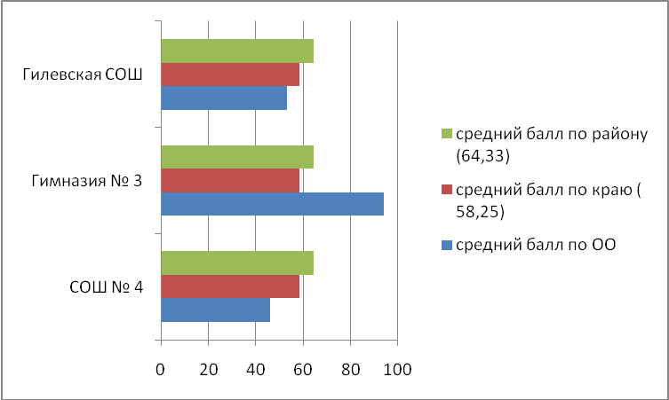
Средний балл по АК –58,25
Средний балл по МОУО –64,33.
Результат 1 выпускника засчитан лучшим чем средний по краю, и является лучшим индивидуальным результатом. Это результат выпускника МБОУ «Гимназия №3», учитель Качалова Виктория Владимировна.
Участие в сдачи единого государственного экзамена по английскому языку приняли 2 выпускницы.
Таблица №12
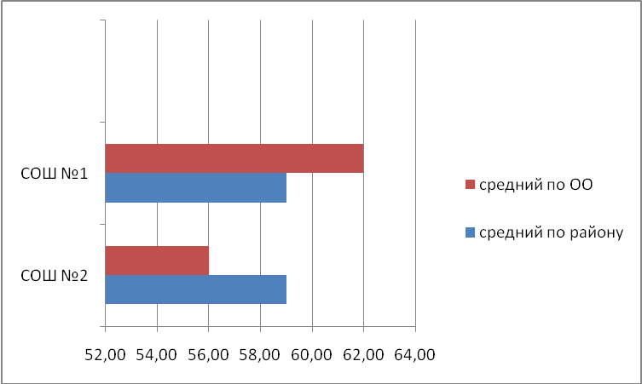
Средний балл по АК –64,27
Средний балл по МОУО –59,00
Лучший результат выпускницы МБОУ «СОШ № 1»- 62 балла, учитель Осипова Жанна Николаевна.

Таким образом, в 2016 году наш район превысил средние краевые результаты по 4 предметам: география, литература, физика и химия, а в 2017 году мы превысили краевые показатели уже по 6 учебным предметам: русский язык, профильная математика, информатика и ИКТ, история, география и литература. 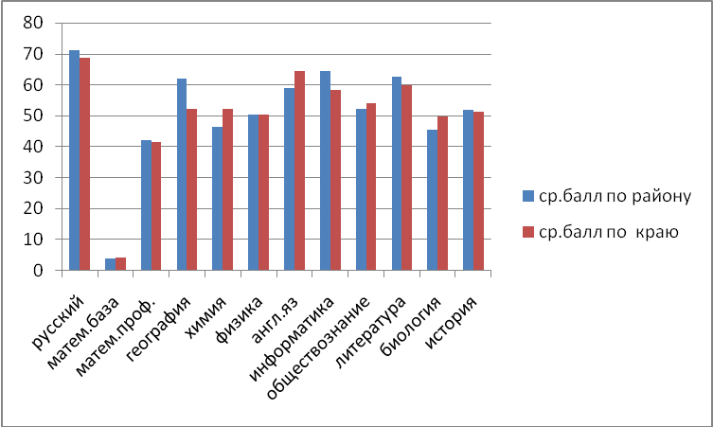
По 2 предметам мы уступаем средним краевым показателям всего лишь сотые доли: базовая математика (0,003) и физика 0,16).
В двух школах района наблюдается прирост среднего балла участников ЕГЭ в 2017 году относительно среднего балла по району по сравнению с 2016 (это Масальская СОШ и Самарская СОШ.)
Спасибо коллегам за плодотворную, результативную работу и качественные показатели знаний выпускников. В следующем году мы постараемся удержать эту планку, а по возможности и подняться ещё выше.

